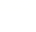
铁人中学2018级高二学年下学期期末考试
化学试题

试题说明：1、本试题满分 100 分，答题时间 90 分钟。
2、请将答案填写在答题卡上，考试结束后只交答题卡。
3、可能用到的相对原子质量：
H 1 Li 7 C 12 N 14 O 16 S 32 Cu 64 K 39 Fe 56 Cr 52 Ba 137 Al 27
第Ⅰ卷 选择题部分

一、选择题（每小题只有一个选项正确，每小题2分，共42分。）
1．下列关于文献记载的说法正确的是( )
A．《天工开物》中“世间丝麻裘褐皆具素质”，文中“丝、麻”的主要成分都是蛋白质
B．《肘后备急方》中 “青蒿一握，以水二升渍，绞取汁”，该提取过程属于化学变化
C．《抱朴子》中“丹砂(HgS)烧之成水银，积变又还成丹砂”，描述的是升华和凝华过程
D．《本草纲目》中“用浓酒和糟入甑，蒸令气上，用器承滴露”，涉及的实验操作是蒸馏
2．用化学用语表示2Na + 2H₂O＝2NaOH + H₂↑中的相关微粒，其中正确的是( )
A．中子数为10的氧原子：O B．NaOH的电子式：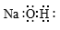
C．Na⁺的结构示意图：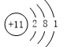 D．H₂O的比例模型：
3. 下列叙述不涉及氧化还原反应的是( )
A．谷物发酵酿造食醋 B．小苏打用作食品膨松剂
C．含氯消毒剂用于环境消毒 D．大气中NO₂参与酸雨形成
4.下列各组稀溶液,只用试管和胶头滴管不能鉴别的是 ( )
A.Na₂CO₃和HCl B.Al₂(SO₄)₃和NaHCO₃
C.NaOH和AlCl₃ D.Ba(OH)₂、Na₂CO₃和NaHSO₄
5．大气中氮氧化物和碳氢化合物受紫外线作用可产生二次污染物光化学烟雾，其中某些反应过
程如图所示。下列说法正确的是( )
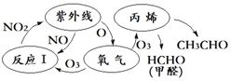
A．丙烯发生氧化反应生成甲醛和乙醛
B．生成O₃ 的反应属于氧化还原反应
C．反应I属于复分解反应
D．该过程中O₂作催化剂
6.正确的实验操作是实验成功的重要因素，下列实验操作正确的是( )
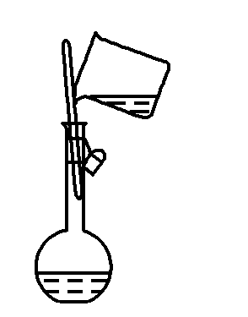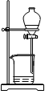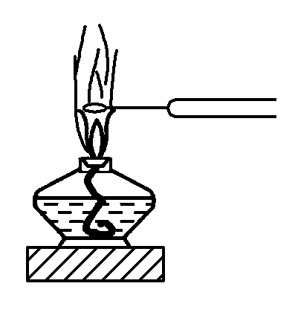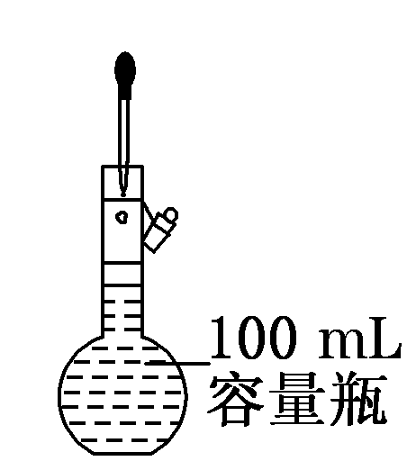
A．向容量瓶转移液体 B．放出碘的苯溶液 C．钾的焰色反应 D．定容
7.下列说法正确的是( )
A．向25mL沸水中滴加5-6滴饱和FeCl₃溶液（含0.1molFeCl₃），所得胶体粒子数目小于N_{A}
B．丁达尔效应是胶体区别于溶液的本质特征
C．硅酸胶体可由饱和硅酸钠溶液中加入过量稀盐酸制得
D．氢氧化铁胶体电泳时阴极颜色加深，证明氢氧化铁胶体带正电
8．下列说法正确的是(N_{A}表示阿伏加德罗常数的值) ( )
A．16.9克过氧化钡（BaO₂）固体中阴阳离子总数为0.3N_{A}
B．标准状况下，11.2L CHCl₃中所含有的原子总数为2.5N_{A}
C．一定条件下，2.6 g乙炔、苯的气态混合物中所含碳原子数为0.2N_{A}
D．1 mol甲基与1mol羟基所含电子数均为10 N_{A}个
9．下列各组粒子，在水溶液中能大量共存的是( )
（1）I－、ClO－、NO₃－、H⁺ （2）K⁺、Al³⁺、NO₃⁻、CO₂
（3）NH₄⁺、SO₄^{2－}、Cl－、HCO₃－、 （4）Fe³⁺、Cu²⁺、SO₂、Cl－
（5）H⁺、K⁺、AlO₂－、C₆H₅O－(芳香化合物) （6）Pb²⁺、Na⁺、SO₄^{2－}、NO₃－
A．（1）和（6） B．（2）和（3） C．（2）和（4） D．（2）和（5）
10．等物质的量浓度的下列溶液混合后，所得溶液呈中性的是( )
A．20mLNH₃·H₂O与20mLH₂SO₄ B．10mLCa(HCO₃)₂与10mLNaOH
C．20mLNaHCO₃与10mLCa(OH)₂ D．20mLNaHSO₄与10mLBa(OH)₂
11. 下列有关溶液组成的描述合理的是( )
A．加入Al可以放出H₂的溶液中可能大量存在Ba²⁺、K⁺、Cl‾、NO₃－
B．使石蕊变红的溶液中可能大量存在Na⁺、Mg²⁺、NO₃‾、C₁₇H₃₅COO‾
C．强碱性溶液中可能大量存在Na⁺、K⁺、Cl‾、HCO₃‾
D．无色溶液中能大量共存H⁺、Cr³⁺、I‾、SO₄²‾
12.下列解释事实或实验现象的化学用语正确的是( )
A．铁溶于稀硝酸，溶液变为浅绿色：Fe + 4H⁺ + NO₃— == Fe³⁺ + NO ↑ + 2H₂O
B．SO₂气体通入BaCl₂溶液中： SO₂+Ba²⁺+H₂O=BaSO₃↓+2H⁺
C．1mo·L⁻¹ 的 NH₄Al(SO₄)₂ 溶液和1.5mol· L⁻¹ 的Ba(OH)₂溶液等体积混合：
2Al³⁺ + 3SO₄²⁻+3Ba²⁺+6OH⁻=2Al(OH)₃ ↓+ 3BaSO₄↓
- 过氧化钠固体与水反应制氧气：2O₂^{2—}+2H₂O＝4OH－+O₂↑
13．设N_{A}为阿伏加德罗常数的数值，下列说法错误的是（ ）
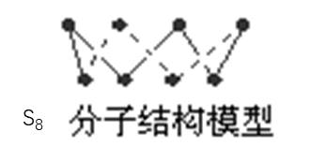
A．过氧化氢分解制得标准状况下1.12 L O₂，转移电子数目为 0.1 N_{A}
B．256g S₈分子中含S-S键为8N_{A}个，12克金刚石含C-C键为4N_{A}个
C．一定温度下，1 L 0.50 mol·L^{－1} NH₄NO₃溶液中含氮原子个数为N_{A}
D．同温同压下，C¹⁸O与N₂的密度不相同
14. 海水提镁的主要流程如下：
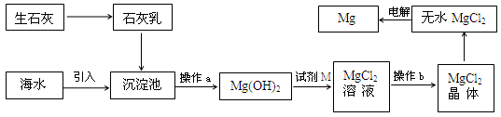
下列说法正确的是 （ ）
①试剂M是盐酸 ②流程中的反应全部都是非氧化还原反应
③操作b只是过滤 ④用海水晒盐后的饱和溶液加石灰乳制Mg(OH)₂
⑤电解熔融MgCl₂比电解熔融的MgO制金属镁更节约能量
A．①②③④⑤ B．②③ C．④⑤ D．①④⑤
15．实验室分离Fe³⁺和Al³⁺的流程如下：
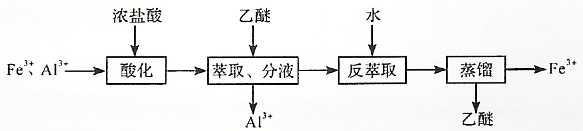
已知Fe³⁺在浓盐酸中生成黄色配离子[FeCl₄]⁻，该配离子在乙醚（Et₂O，沸点34.6℃）中生成缔合物 。下列说法错误的是（ ）
A．萃取振荡时，分液漏斗下口应倾斜向下
B．蒸馏时，乙醚先气化从液体中分离出来
C．分液后水相为无色，说明已达到分离目的
D．蒸馏时选用直形冷凝管
16．下列离子方程式书写及评价合理的是（ ）
选项 | 离子方程式 | 评价
A | Mg(HCO₃)₂溶液中加入足量的NaOH溶液  Mg²⁺+2HCO₃⁻+2OH⁻=MgCO₃↓+CO₃²⁻+2H₂O | 正确，NaOH过量，酸式盐与碱完全反应生成正盐和水；
B | 1mol/L 的 NaA1O₂溶液与2.5mol/L 的 HC1 溶液等体积混合  2A1O₂⁻+5H⁺=A1³⁺+Al(OH)₃+H₂O | 正确，A1O₂⁻与H⁺按物质的量1:1反应转化为Al(OH)₃，过量的H⁺再将一半Al(OH)₃转化为Al³⁺
C | 将少量的Fe₃O₄溶解在过量的稀HNO₃中  Fe₃O₄+8H⁺=Fe²⁺+2Fe³⁺+4H₂O | 正确，Fe₃O₄化学式可改写为FeO·Fe₂O₃，Fe²⁺与Fe³⁺，物质的量之比为1∶2
D | 将常温下PH＝1的FeCl₂溶液加入到NaClO溶液中 Fe²⁺+2C1O⁻+2H₂O= Fe(OH)₂↓+2HC1O | 错误，Fe²⁺与C1O⁻会发生氧化还原反应：  2Fe²⁺+C1O⁻+5H₂O=2Fe(OH)₃↓+Cl⁻+4H⁺

17.向CuSO₄溶液中逐滴加入KI溶液至过量，观察到有沉淀(CuI)生成，且溶液变为棕色。再向反应后的混合物中不断通入SO₂气体，溶液逐渐变成无色。下列有关分析中正确的是( )
A．上述实验条件下，物质的氧化性：Cu^{2＋}＞SO₂＞I₂
B．在SO₂与I₂反应中得到的还原产物为H₂SO₄
C．通入SO₂后溶液逐渐变成无色，体现了SO₂的漂白性
D．滴加KI溶液时，每转移2 mol e－会生成2 mol CuI沉淀
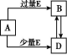
18.已知A、B、D均为中学化学中的常见物质,它们之间的转化关系如图(部分产物略去),则下列有关物质的推断不正确的是 ( )
A.若A是碳,则E可能为氧气
B.若A是Na₂CO₃溶液,则E可能为HCl
C.若A是Fe,E是稀HNO₃溶液,则D为Fe(NO₃)₃
D.若A是AlCl₃溶液,D可能是Al(OH)₃,E不可能是氨水
19．锑(Sb)在自然界一般以硫化物的形式存在,我国锑的蕴藏量为世界第一,从硫化物中提取单质锑一般是先在高温下将硫化物转化为氧化物,再用碳还原:①2Sb₂S₃+3O₂+6Fe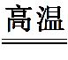Sb₄O₆+6FeS;
②Sb₄O₆+6C4Sb+6CO↑。关于反应①、②的说法正确的是 ( )
A.反应①②中的氧化剂分别是Sb₂S₃、Sb₄O₆
B.反应①中每生成3 mol FeS时,共转移6 mol电子
C.反应②说明C的还原性比Sb弱
D.每生成4 mol Sb时,反应①与反应②中还原剂的物质的量之比为4∶3
20. 有600 mL某种混合物溶液，可能含有以下离子中的若干种：K＋、NH、Cl－、Mg^{2＋}、Ba^{2＋}、CO、SO，现将此溶液分成三等份，进行如下实验：
①向第一份中加入AgNO₃溶液，有沉淀产生；
②向第二份中加足量NaOH溶液并加热后，收集到气体0.04 mol；
③向第三份中加足量BaCl₂溶液后，得干燥的沉淀6.27 g，经足量盐酸洗涤、干燥后，沉淀质量为2.33 g。根据上述实验，以下推测不正确的是( )
A．K＋一定存在
B．Ba^{2＋}、Mg^{2＋}一定不存在
C．Cl－ 一定存在
D．混合溶液中CO的浓度为0.1 mol·L^{－1}
21.部分被氧化的Fe-Cu合金样品(氧化产物为Fe₂O₃、CuO)共5.92 g,经如下处理:
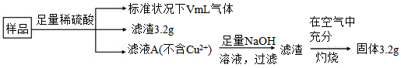
已知氯化铁溶液可用于腐蚀印刷电路铜板的离子反应为：Cu+2Fe³⁺=Cu²⁺+2Fe²⁺
下列说法正确的是 ( )
①滤液A中的阳离子为Fe²⁺、Fe³⁺、H⁺ ②样品中氧元素的物质的量为0.03 mol
③溶解样品的过程中消耗硫酸的总物质的量为0.04 mol
④V=224 ⑤V=336
A.①③④ B.②③④ C.②③⑤ D.①③⑤

第Ⅱ卷 填空题部分

二、填空题（共58分。）
22.(12分)从铝土矿(主要成分是Al₂O₃,含SiO₂、Fe₂O₃、MgO等杂质)中提取Al₂O₃的两种工艺的流程如图所示:
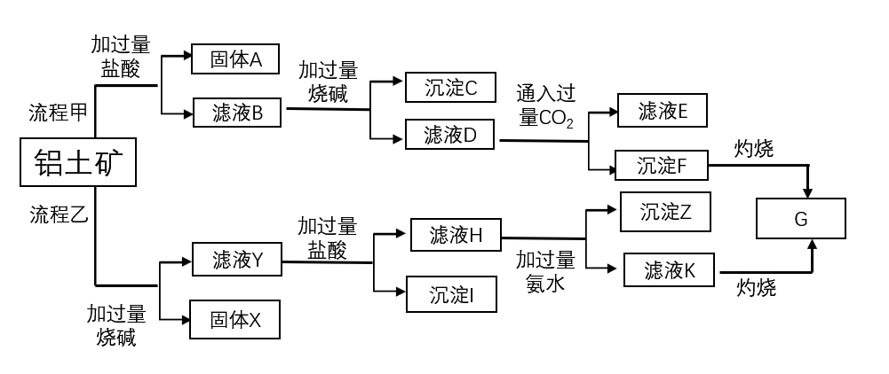
请回答下列问题:
(1)流程乙加入烧碱后和Al₂O₃反应的离子方程式为 。
(2)流程甲滤液D中通入过量CO₂的化学方程式为 。
(3)验证滤液B中是否含有Fe³⁺的方法: 。
(4)写出滤液E中溶质的一种用途: 。
(5)由物质G制取铝的化学方程式为 。
(6)氧化铝与焦炭的混合物在氮气中高温加热反应,制得新型非金属材料AlN与一种中学常见气体X。已知每转移3 mol e⁻,有1.5 mol化合物X生成,此反应的化学方程式为 。
23、（18分）为测定CuSO₄溶液的浓度，甲、乙两同学设计了两个方案。回答下列问题：
Ⅰ. 甲方案
实验原理：
实验步骤：
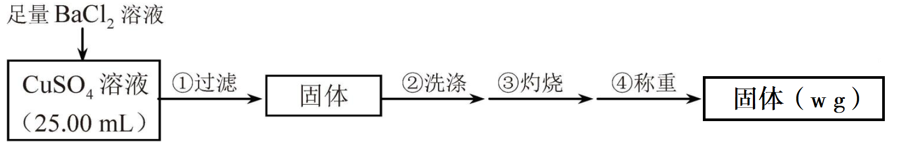
（1）判断SO₄²⁻沉淀完全的操作为 。
（2）步骤②判断沉淀是否洗净所选用的试剂为 。
（3）步骤③灼烧时盛装样品的仪器名称为 。
（4）固体质量为w g，则c（CuSO₄）= mol·L⁻¹。
（5）若步骤①从烧杯中转移沉淀时未洗涤烧杯，则测得c（CuSO₄） （填“偏高”、“偏低”或“无影响”）。
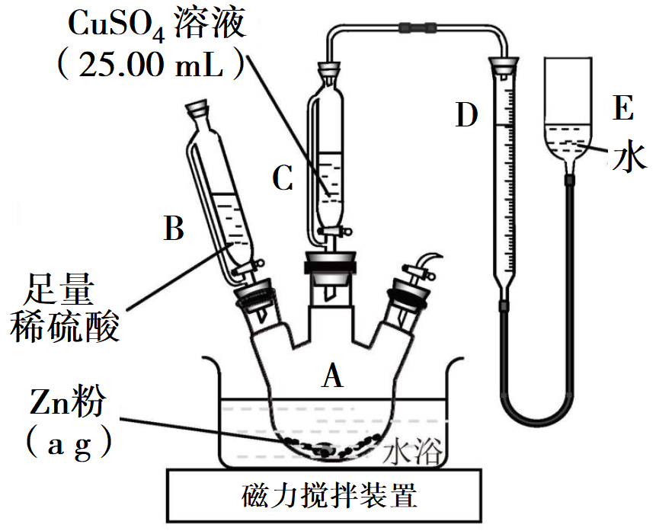
Ⅱ. 乙方案
实验原理：
实验步骤:
①按如图安装装置（夹持仪器略去）
②检查装置的气密性
③在仪器A、B、C、D、E中加入图示的试剂
④调整D、E中两液面相平，使D中液面保持在0或略低于0刻度位置，读数并记录。
⑤将CuSO₄溶液滴入A中搅拌，反应完成后，再滴加稀硫酸至体系不再有气体产生
⑥待体系恢复到室温，移动E管，保持D、E中两液面相平，读数并记录
⑦处理数据
（6）步骤⑥需保证体系恢复到室温的原因是 （填序号）。
a．反应热受温度影响
b．气体密度受温度影响
c．反应速率受温度影响
（7）Zn粉质量为a g，若测得H₂体积为b mL，已知实验条件下，则c(CuSO₄)==_____ ______________________mol·L⁻¹（列出计算表达式）。
（8）若步骤⑥E管液面高于D管，未调液面即读数，则测得c（CuSO₄） （填“偏高”、“偏低”或“无影响”）。
（9)是否能用同样的装置和方法测定MgSO₄溶液的浓度： （填“是”或“否”）。
24.（14分）氢化铝锂(LiAlH₄)是有机合成中的重要还原剂。某课题组设计实验制备氢化铝锂并测定其纯度。已知：氢化铝锂、氢化锂遇水都剧烈反应并产生同一种气体。活泼金属硫化物与酸反应产生H₂S气体。
Ⅰ、制备氢化锂：选择下图中的装置制备氢化锂(有些装置可重复使用)：
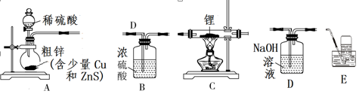
（1）装置的连接顺序(从左至右)为A→___________________________________。
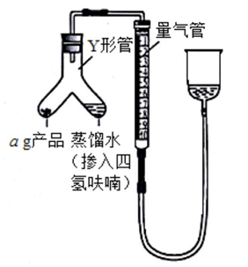
（2）检查好装置的气密性，打开装置A中分液漏斗的活塞后，点燃酒精灯前需进行的实验操作是______________________________________。
Ⅱ、制备氢化铝锂
1947年，Schlesinger、Bond和Finholt首次制得氢化铝锂，其方法是使氢化锂与无水三氯化铝按一定比例在乙醚中混合，搅拌，充分反应后，经一系列操作得到LiAlH₄晶体。
（3）写出氢化锂与无水三氯化铝反应的化学方程式_________________________。
Ⅲ.测定氢化铝锂产品(不含氢化锂)的纯度
（4）按下图连接好装置后，检查装置气密性的操作是：_____________________。装好药品(Y形管中的蒸馏水足量，为了避免氢化铝锂遇水发生爆炸，蒸馏水中需掺入四氢呋喃作稀释剂)，启动反应的操作是__________________。
（5）写出氢化铝锂与水反应的化学反应方程式 ________________.
（6）在标准状况下，反应前量气管(由碱式滴定管改装而成)读数为V₁ mL，反应完毕并冷却之后，量气管读数为V₂ mL。该样品的纯度为_________(用含a、V₁、V₂的代数式表示)。如果起始读数时俯视刻度线，测得的结果将_________(填“偏高”“偏低”或“无影响”)。
25.(14分)某铁矿石的主要成分是氧化铁,还含有少量的二氧化硅。实验室测定铁矿石样品中的铁含量时,首先对铁矿石进行预处理,其过程如图所示:
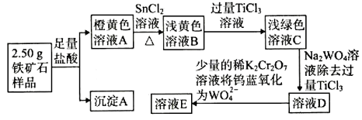
已知:①溶液D中只有Fe²⁺和钨蓝(H_{0.5}WO₃)能将还原为Cr³⁺。
②加入少量稀K₂Cr₂O₇溶液时,Fe²⁺不反应。
将溶液E稀释至100.00 mL,取出25.00 mL,加3 mL硫酸-磷酸混合酸,再加4~5 滴二苯胺磺酸钠指示剂,立即用0.1000 mol•L⁻¹ K₂Cr₂O₇标准溶液滴定至溶液呈稳定的蓝紫色即为终点,平行测定3次,平均消耗K₂Cr₂O₇溶液的体积为12.50 mL。
- 该铁矿石样品与足量盐酸反应的离子方程式为_______ ______,
Na₂WO₄中钨元素的化合价为____。
(2)溶液D中加入少量的稀K₂Cr₂O₇溶液后,发生反应的离子方程式为__________ __。
(3)用250 mL容量瓶配制0.1000 mol•L⁻¹ K₂Cr₂O₇标准溶液时,用电子天平准确称取K₂Cr₂O₇固体的质量为_______________(保留到小数点后3位),还需要用到的主要玻璃仪器有_____ ____。
(4)铁矿石样品中铁元素的质量分数为_________________。
(5)预处理所得溶液E放置时间过久,对测定结果的影响是____________(填“偏高”“偏低”“无影响”)。

铁人中学2018级高二学年下学期期末考试
化学答案

第Ⅰ卷 选择题部分

一、选择题（每小题只有一个选项正确，每小题2分，共42分。）
1 | 2 | 3 | 4 | 5 | 6 | 7
D | A | B | B | A | A | A
8 | 9 | 10 | 11 | 12 | 13 | 14
C | B | D | A | C | B | D
15 | 16 | 17 | 18 | 19 | 20 | 21
A | B | D | C | B | C | B
第

Ⅱ卷 填空题部分

二、填空题（共58分。）
22.(12分)（每空2分 ）
(1)Al₂O₃+2OH⁻=2AlO₂⁻+H₂O
(2)NaAlO₂+CO₂+2H₂O=Al(OH)₃↓+NaHCO₃ NaOH+CO₂=NaHCO₃
(3)取少量滤液B于试管中,向其中加入硫氰化钾溶液,溶液变红色,说明滤液中含Fe³⁺,溶液不变红色,说明滤液中不含Fe³⁺
(4)制纯碱或做发酵粉等
(5)2Al₂O₃(熔融)4Al+3O₂↑
(6)Al₂O₃+N₂+3C2AlN+3CO

23、（18分）（每空2分）
（1）向上层清液中继续滴加BaCl₂溶液，无白色沉淀生成，则沉淀完全
（2）AgNO₃溶液 （3）坩埚
（4） （5）偏低 （6）b
（7） （8）偏高 （9）否
24.（14分）（除标注外每空2分）
(1). D→B→C→B→E
(2). 用小试管在装置E水槽中收集气体并验纯 （1分）
(3). 4LiH+AlCl₃═LiAlH₄+3LiCl
(4). 向量气管中加水至左右出现液面差，静置，若液面差保持稳定，则装置气密性良好
倾斜Y形管，将蒸馏水(掺入四氢呋喃)全部注入a g产品中 （1分）
(5).LiAlH₄+4H₂O=LiOH+Al（OH)₃↓+4H₂↑
(6). 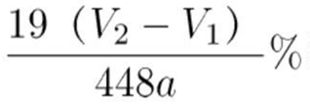 偏高
25.(14分)（每空2分）
（1）Fe₂O₃+6H⁺=2Fe³⁺+3H₂O +6
（2）+12H_{0.5}WO₃+5H₂O=2Cr³⁺+12+16H⁺
（3）7.350 g；烧杯、玻璃棒、胶头滴管
（4）67.20%
（5）偏低

